实验名称：迈克尔逊干涉仪

学生姓名：宋奕纬 学号：2212000

**一、实验目的：**

1. 了解迈克尔逊干涉仪的结构与案例并掌握调节方法。
2. 观察等倾干涉。
3. 测量并计算激光的波长

**二、实验原理：**

1. **迈克尔逊干涉仪的光路图**

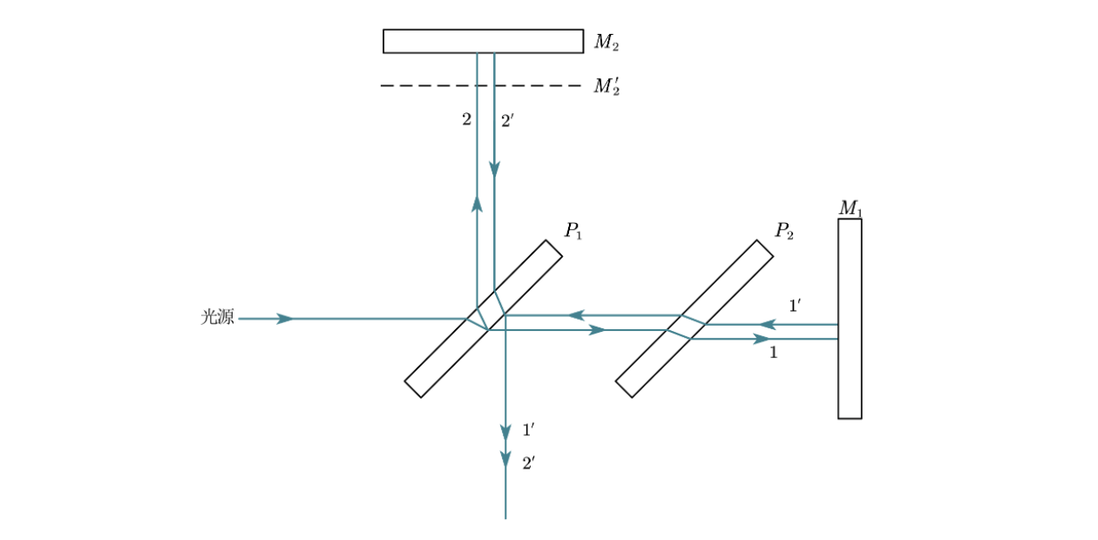

迈克尔逊干涉仪是一个分振幅法的双光束干涉仪，它由反射镜、、分束镜和补偿板组成。其中是一个固定反射镜，反射镜可以沿光轴前后移动，它们分别放置在两个相互垂直臂中：分束镜和补偿板与两个反射镜均成45°且相互平行：分束镜的一个面镀有半透半反膜，它能将入射光等强度地分为两束；补偿板是一个与分束镜厚度和折射率完全相同的玻璃板。

1. **迈克尔逊干涉仪的结构**

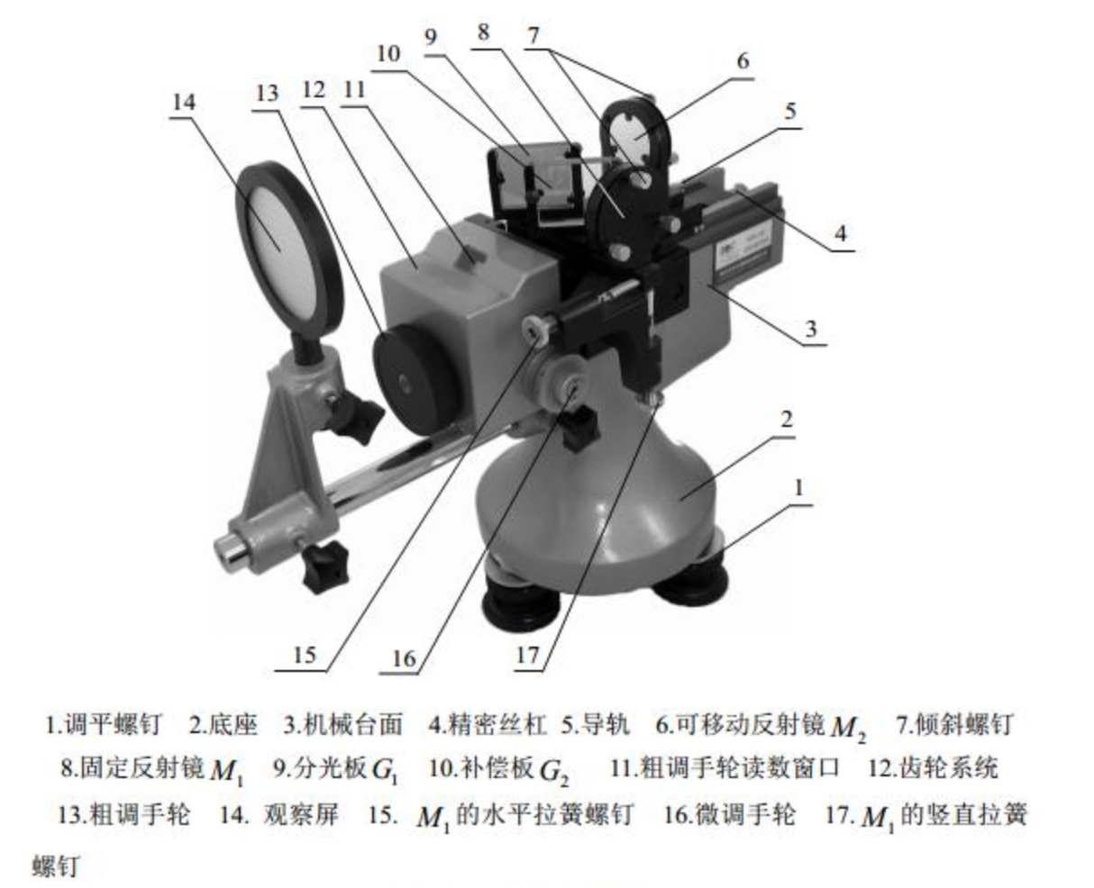

迈克尔逊干涉仪的结构如图所示。镜、的背面各有三个螺丝，调节、镜面的倾斜度，的下端还附有两个互相垂直的微动拉簧螺丝，用以精确地调整的倾斜度。镜所在的导轨拖板由精密丝杠带动，可沿导轨前后移动。镜的位置由三个读数尺所读出的数值的和来确定:主尺、粗调手轮和微调手轮。

1. **计算原理**

多光束激光器提供的每条光纤的输出端是一个短焦距凸透镜，经其会聚后的激光束，可以认为是一个很好的点光源S发出的球面光波。为S经及反射后所成的像，为S经及反射后所成的像。和为两相干光源，发出的球面波在其相遇的空间处处相干，为非定域干涉，在相遇处都能产生干涉条纹。空间任一点P的干涉明暗由和 到该点的光程差决定，其中和分别为和到P点的光程。P点的光强分布的极大和极小的条件是

当与平行时，将观察屏放在与 连线相垂直的位置上，可看到一组同心干涉圆条纹.

设与间距离为d，则和距离为2d，和在屏上任一点P的光程差为

为射到P点的光线与法线的夹角。

当改变d，光程差也相应发生改变，这时在干涉条纹中心会出现“冒出”和“缩进”的现象。当d增加，相应的光程差增加，在中心的条纹干涉级次由k变为k+1，这样就会“冒出”一个条纹；当d减少，相应的光程差减少，在中心的条纹干涉级次由k变为k-1，这样就会“缩进”一个条纹。因此，根据“冒出”或“缩进”条纹的个数可以确定d的改变量，它可以用来进行长度测量，其精度是波长量级。当“冒出”或“缩进”了N个条纹，d的改变量为:

**三、实验仪器用具：**

迈克尔逊干涉仪，He-Ne多光束光纤激光器

1. **实验步骤或内容：**

**1、调节干涉仪，观察非定域干涉**

（1）水平调节调节干涉仪底脚螺丝，使仪器导轨平面水平，然后用锁紧圈锁住。

（2）等臂调节

调节粗调手轮移动镜，让镜与分光板,大致等距离。

（3）最亮点重合

打开激光开关，检查激光的位置和方向，让光束垂直射向的中心部位。将观察屏转向一侧并固定，观察镜，视野中呈现两排分别由、反射回来的亮点，找准每排亮点中最亮的那个点，分别调节、两个反射镜背后的调节螺华(先调再调),使两排亮点中最亮的光点严格重合，此时说明已垂直。注意调节时调节螺丝的松紧要均衡，防止损坏调节螺丝。

1. 条纹移到屏中央

将观察屏转回原位置，若上一步中的最亮点已经严格重合，则观察屏上可以观察到圆形干涉条纹，若没有条纹，可能是亮点没严格重合，或者条纹在屏幕边缘。调节粗调手轮使条纹大小、粗细适中，再轻微调节镜上的水平或竖直拉簧螺丝，使圆形条纹的中心位于屏中央。

（5）观察非定域干涉前后左右移动屏的位置和角度，发现干涉条纹的大小或形状发生变化，证明非定义域干涉是空间处处相干的。

（6）条纹特征与d的关系

调节粗调手轮前后移动观察条纹的“冒出”或“缩进”现象，判断与之间的距离d是变大还是变小，并观察条纹的粗细、疏密和d之间的关系。

**2、测量激光波长**

（1）仪器调零

因为旋转微调手轮时，粗调手轮随之变化，而旋转粗调手轮时微调手轮并不随之变化，所以测量前必须调零。方法如下：

沿某方向（例如顺时针）将微调手轮调到零并记住旋转方向(为避免空程差，后面的测量都要沿此方向)，沿同一方向旋转粗调手轮使之对准某一刻度，注意此后粗调手轮不要再动。测量过程中若需要反方向旋转微调手轮，则一定要重新调零。

1. 测量并计算波长

沿刚才的方向旋转微调手轮，条纹每冒出或缩进50个记录相应的的位置，连续记录6次以上，数据记录在表中，用最小二乘法计算激光的波长。

1. **实验数据记录及处理：**

|  |  |  |  |  |  |  |  |
| --- | --- | --- | --- | --- | --- | --- | --- |
| 条纹移动数 | 0 | 50 | | 100 | 150 | 200 | 250 |
| 可移动镜位置/mm | 51.75974 | 51.77627 | | 51.79291 | 51.80912 | 51.82570 | 51.84229 |
| ∆d/mm |  | | 0.01653 | 0.01664 | 0.01621 | 0.01658 | 0.01659 |
| 波长/nm |  | | 661.2 | 665.6 | 648.4 | 663.2 | 663.6 |

绘制出图像：

根据最小二乘法求出k值：

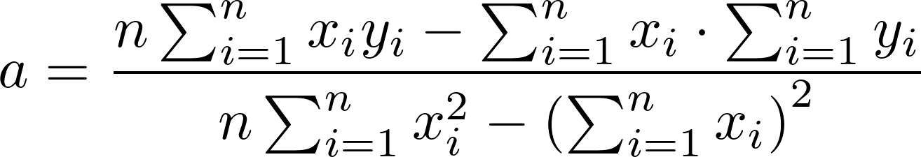

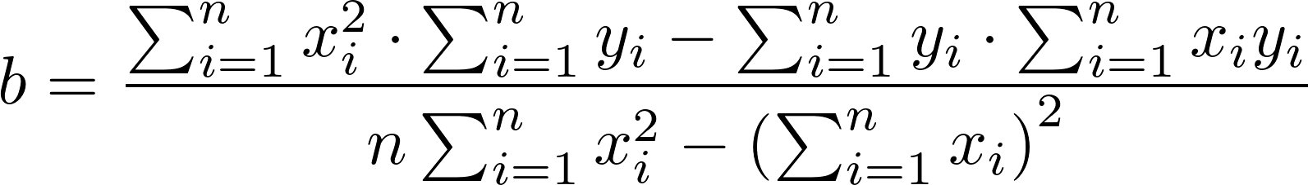

代入求得拟合的曲线为：

d=0.000329857N+51.75974（单位为mm）

由k=，得659.7nm

|  |  |  |  |  |  |  |
| --- | --- | --- | --- | --- | --- | --- |
| i | 1 | 2 | 3 | 4 | 5 | 平均 |
|  | 661.2 | 665.6 | 648.4 | 663.2 | 663.6 | 660.4 |

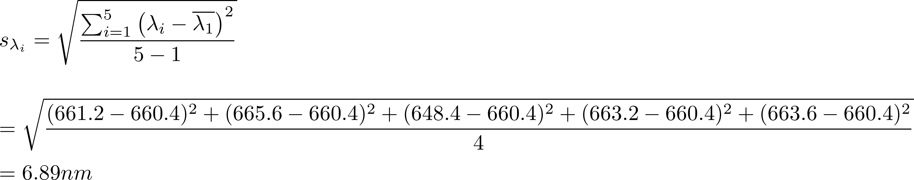

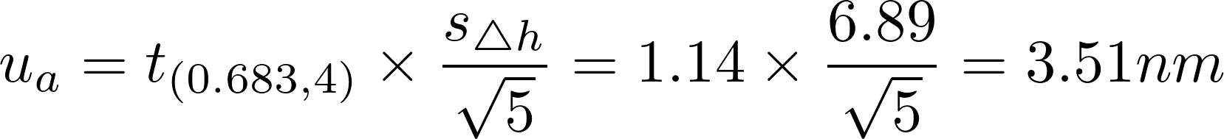

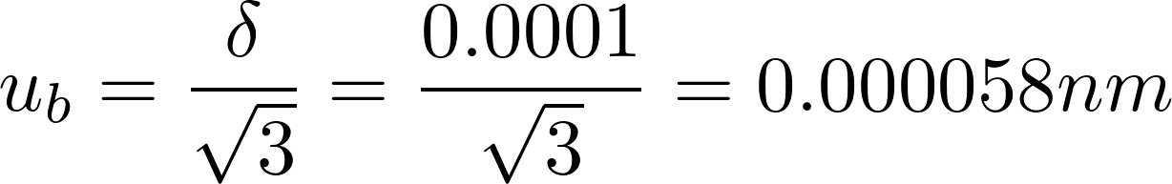



附图：原始数据与助教签字

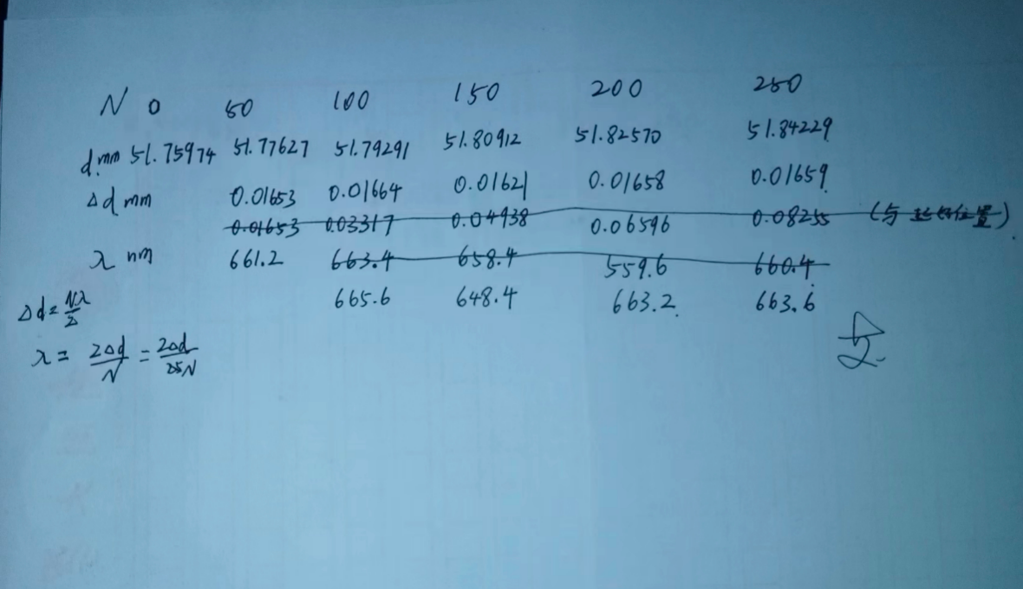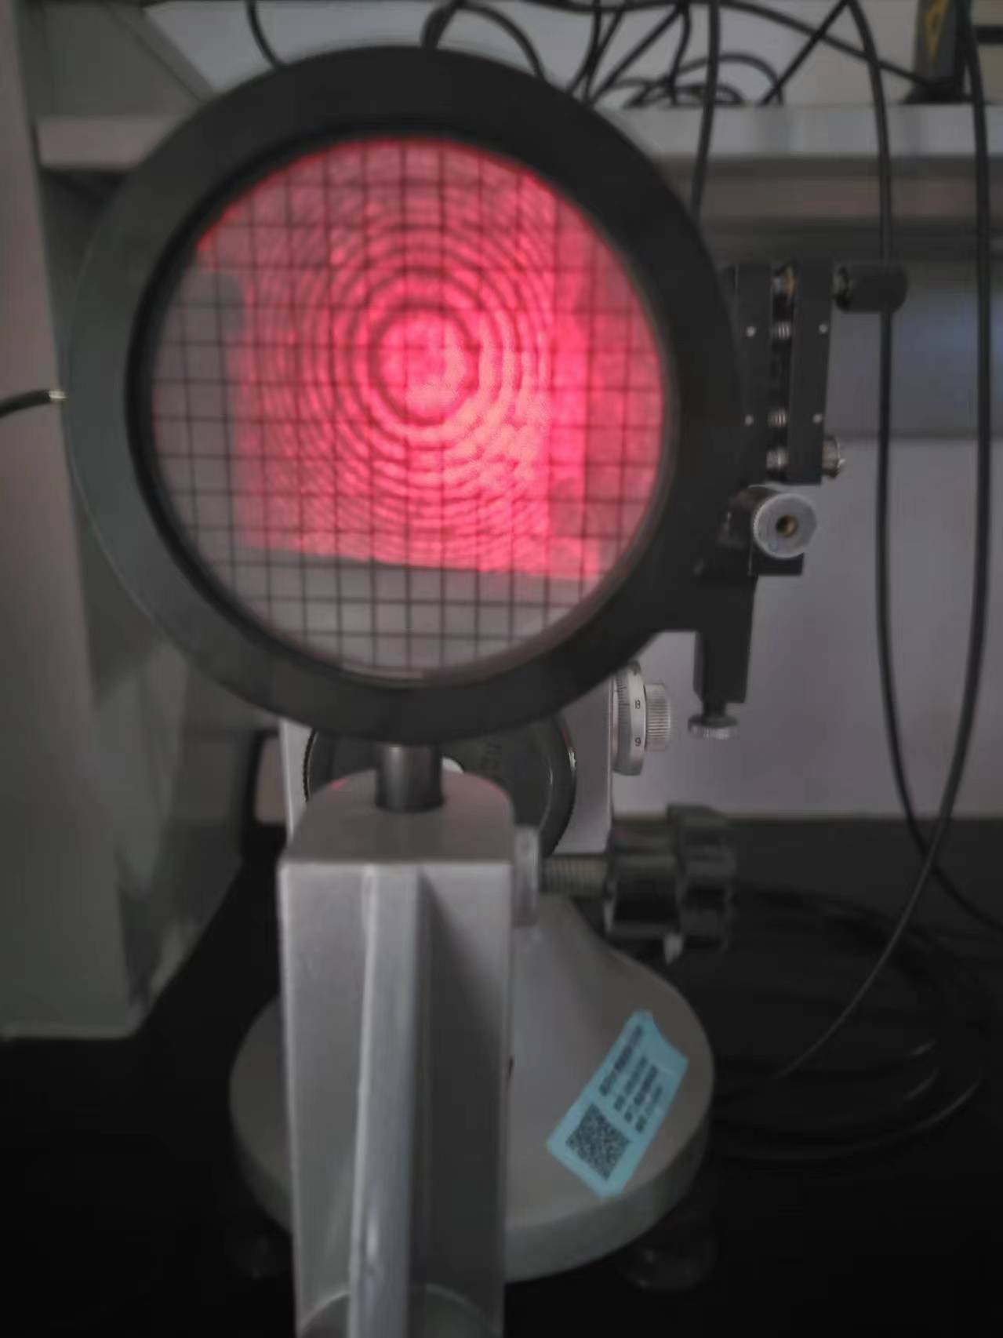

**六、实验结果及讨论（学习反馈）**

**感受与收获：**

学会了迈克尔逊干涉仪的调节与使用，学会了通过迈克尔逊干涉仪测量与计算光的波长。

**出现的问题与注意事项：**

1. 一开始没有进行手轮的调零，导致读数时发现粗调手轮上的读数与微调手轮不匹配
2. 一开始对读数存在疑问，类比游标卡尺进行思考，明白了读数的方法。
3. 在数条纹的冒出时会突然出现条纹内缩、🫨抖动等情况，发现是旁边同学导致桌子抖动造成的影响，故在平稳的时候一鼓作气完成50次条纹冒出，最终完成实验（可以在抖动时暂时停止实验，之后继续进行）
4. 数据处理时想到了两种思路：求∆d时可以用每一次实验时的位置减去起始位置或者两次相邻位置相减，经过向助教请教选择了后者。

**七、思考题**

**1、在实验中有时会观察到椭圆或者马鞍形的条纹，思考成因。**

（1）光束的入射角度：如果入射光束的角度稍有偏差，导致光束不是完全垂直入射于干涉仪的分束器和平面镜，导致干涉条纹形变为椭圆形或马鞍形。

（2）光束的准直度：如果入射光束没有很好地准直，光束的发散或会聚会导致干涉图样变形。非准直光束的不同部分可能以不同的角度入射，从而导致干涉条纹变形为椭圆或马鞍形。

（3）器材原因：反射镜或分束器的表面不够平整，或者它们之间存在微小的倾斜，未很好调节（反射镜互相垂直，分束器互相平行）会导致干涉图样的畸变。

（4）环境因素：温度变化、振动、空气流动等环境因素也会对干涉条纹产生影响，导致条纹形状出现椭圆或马鞍形的变形。

**2、改用白色台灯作光源会有什么现象？**

（1）多色条纹：白色光是由多个波长的光组成的，因此干涉条纹会由不同颜色的条纹叠加形成。这些条纹的颜色和间距会因不同波长的光产生不同的干涉条件而有所不同，结果是观察到彩色的干涉条纹。

（2）条纹模糊：由于白色光的宽波长范围，不同波长的干涉条纹会相互叠加并可能部分相消，导致干涉条纹变得不如单色光那样清晰。干涉条纹的对比度会降低，条纹间距也会较难分辨。

（3）中央白光条纹：中央白光条纹明显可见，因为所有波长的光在中央条纹处的光程差为零，都会在该处形成干涉，导致干涉极大。

**3、如果用激光作光源，迈克尔逊干涉仪两臂不相等对现象有影响吗？**

（1）干涉条纹的移动：如果两臂的长度变化，干涉条纹会相应地移动。条纹的移动速度和方向取决于两臂长度差的变化速率和方向。

（2）条纹的对比度变化：如果两臂长度差较大，干涉条纹的对比度可能会降低。因为激光虽然是单色光，但仍然具有有限的相干长度。超过相干长度后，干涉条纹的对比度会显著降低甚至消失。

（3）条纹的密度变化：两臂长度不相等会导致条纹间距发生变化，随着两臂长度差的增加，条纹间距会变得更加密集。

（4）相移引起的相位变化：两臂长度的差异会引起相位变化，导致干涉图样发生变化。如果光程差变化很小，会导致条纹轻微移动；如果光程差变化很大，则会显著影响干涉图样。

**八、参考文献**

大物实验教材、智慧树讲义、ppt